4 Галки сверху добавляют галки у документов(выгружать)
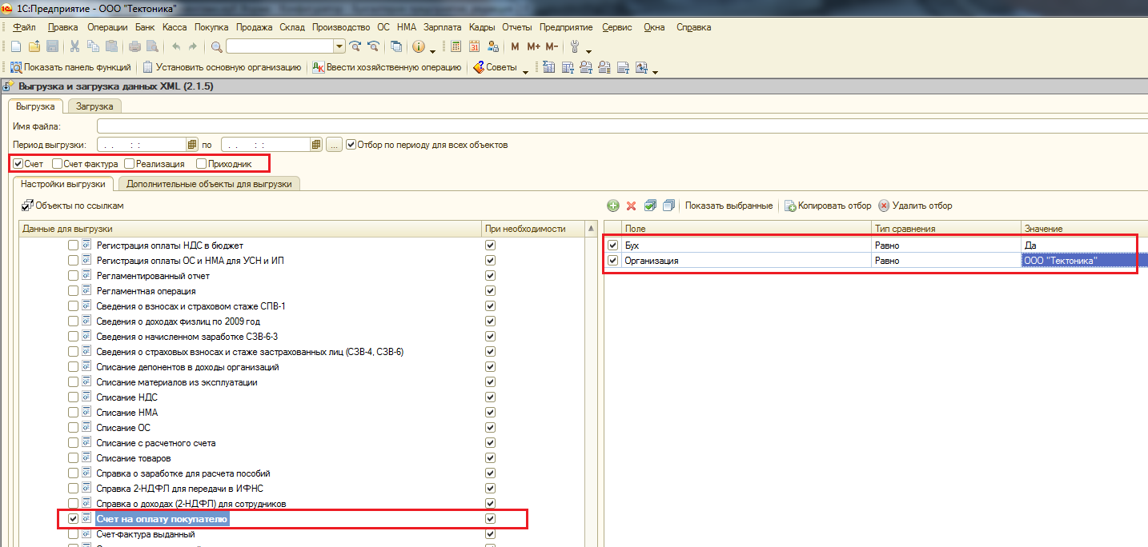
- Добавить 2 галки Тектоника и Эвристика, при нажатии которых у каждого из 4х документов(Счет на оплату, СФ выданный, Реализация, Приходный кассовый ордер), если на них стоит галка выгружать, появляется условие выгрузки Организация = Тектоника и Организация = Эвристика, соответственно.
При снятии галок эти условия должны убираться

- Добавить 2 галки Бух и Упр, при нажатии которых у каждого из 4х документов(Счет на оплату, СФ выданный, Реализация, Приходный кассовый ордер), если на них стоит галка выгружать, появляется условие выгрузки Бух = Истина и Упр = Истина.
При снятии галок эти условия должны убираться
- Предусмотреть такой вариант что сначала могут поставить галку Тектоника и Бух( или например Эвристика и Упр), а потом поставить галку Счет, и чтобы в документ Счет так же добавлялись условия по фильтру на организацию и фильтру на булево значение реквизита Упр и Бух

